
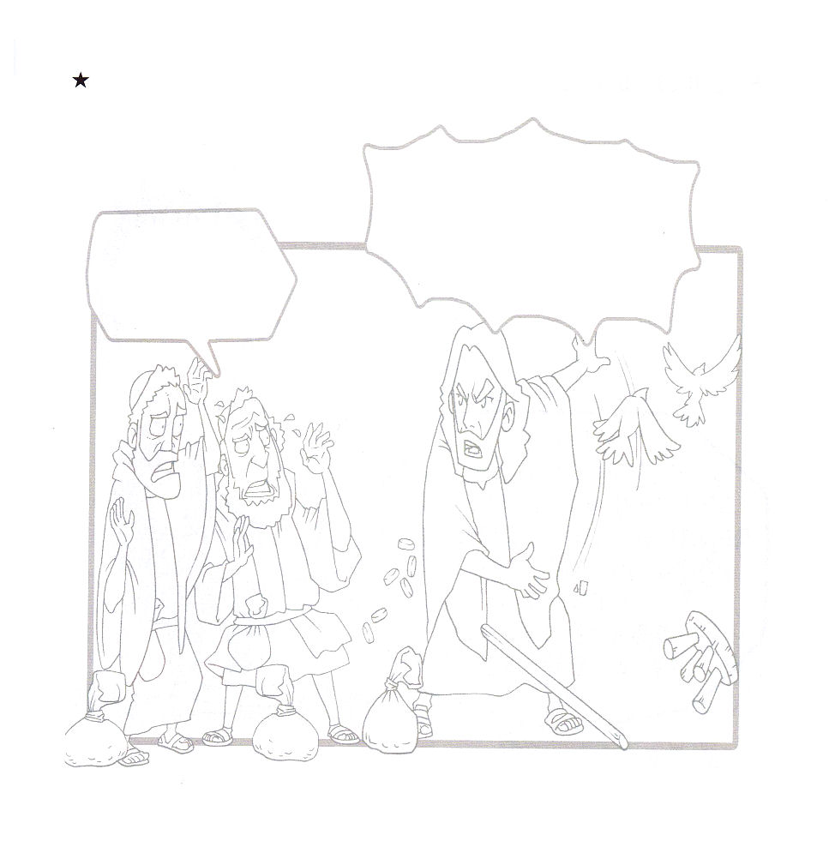

ヨハネの福音書1:12
しかし、この方を受け入れた人々、すなわち、その名を信じた人々には、神の子どもとされる特権をお与えになった。

1. イエス様がキリストである証拠を握れば救いの恵みを
受けることができます
(1) ことばが神様です (ヨハネ1:1～2)
(2) イエス様を受け入れれば神の子どもになります (ヨハネ1:11～12)
(3) みことばであるイエス様がこの地に来られました (ヨハネ1:14)
2. イエス様が復活された証拠を握ってこそ信仰生活に勝利します
(1) イエス様は道、真理、いのちであり、聖霊によってともにおられ
ます(ヨハネ14:1～27)
(2) 復活されたイエス様は小羊を飼いなさいと言われました (ヨハネ21:15～18)
(3) イエス様の働きをすべて書きしるすなら、入れるところがたりない
くらいです (ヨハネ 21:24～25)
3. イエス様が神様であることを証拠として握ると、すべての
根本、基本、基礎が変わります
(1) みことばである神様が人となって、この地に来られました (ヨハネ1:1～14)
(2) アブラハムはイエス様が来られる日を思って喜びました (ヨハネ8:56)
(3) イエス様と神様は一つです (ヨハネ10:30)

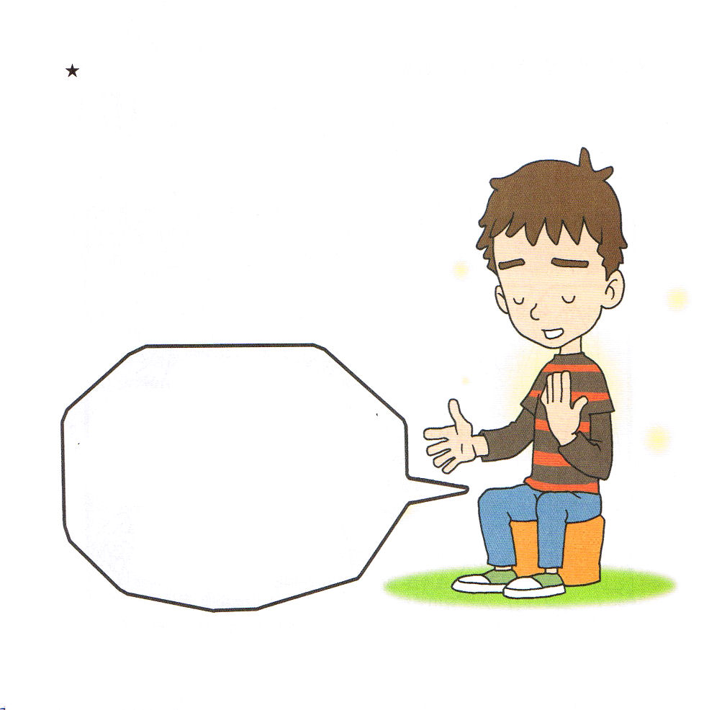

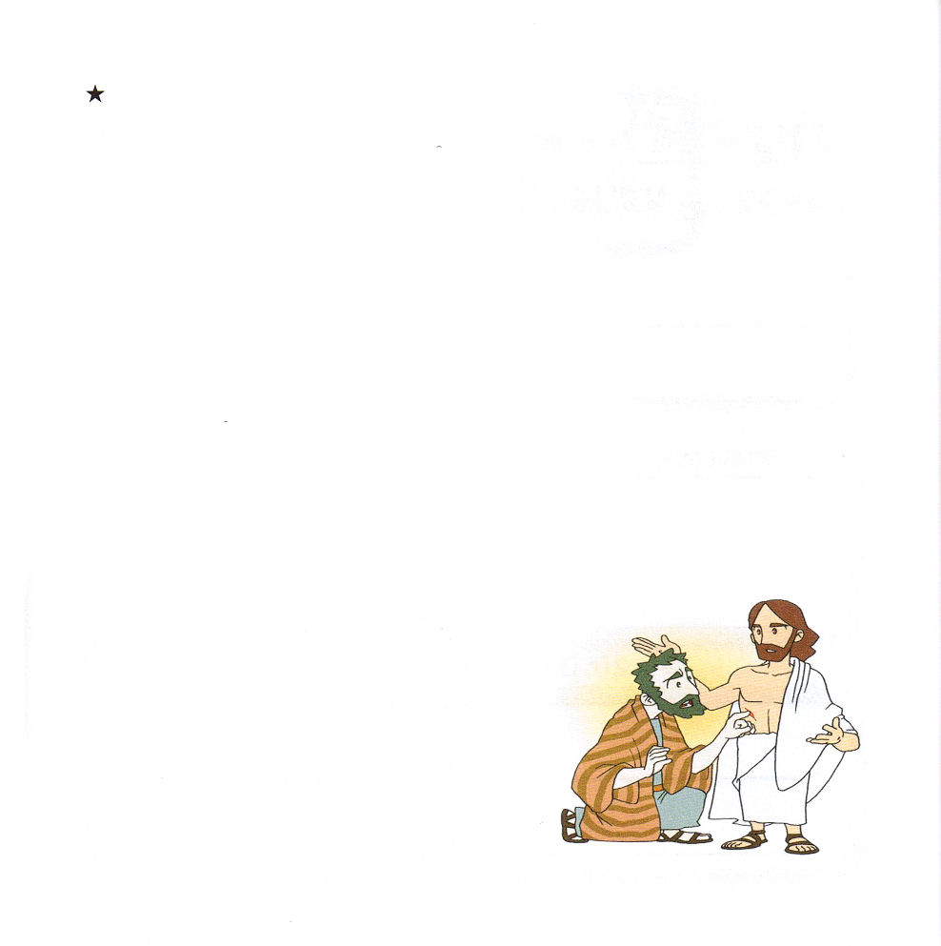


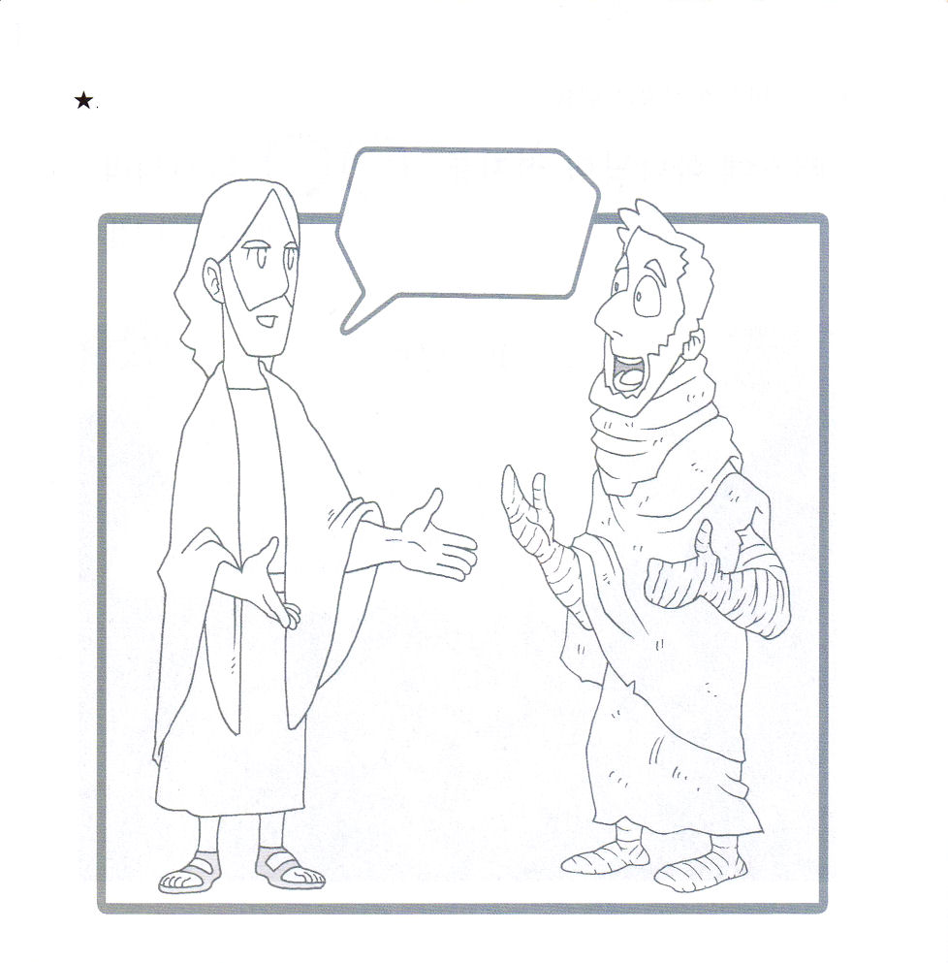

ヨハネの福音書1:14
ことばは人となって、私たちの間に住まわれた。私たちはこの方の栄光を見た。父のみもとから来られたひとり子としての栄光である。この方は恵みとまことに満ちておられた。

1. ことばは人となって来られました
(1) みことばは神様です (ヨハネ1:1)
(2) その方は、初めに神様とともにおられました (ヨハネ1:1～2)
(3) すべてのものはその方によって造られました (ヨハネ1:3)
(4) その方にいのちと光がありました (ヨハネ1:4～11)
(5) イエス様を受けいれた人々には神の子どもとされる特権を
お与えになりました (ヨハネ1:12)
(6) みことばが人となり、私たちとともにおられます (ヨハネ1:14)
2. ただ神様だけが与えることができる祝福を与えられました
(1) 家庭が回復される祝福をお与えになりました (ヨハネ2:1～12)
(2) 教会が回復される祝福をお与えになりました (ヨハネ2:13～22)
3. 信仰生活の根本である救いを与えてくださいました（ヨハネ3:1～16）
(1) 新しく生まれる奥義です (ヨハネ3:1～3)
(2) 聖霊によって生まれた人です (ヨハネ3:8)
(4) イエス様を信じる人は救われます (ヨハネ3:16)

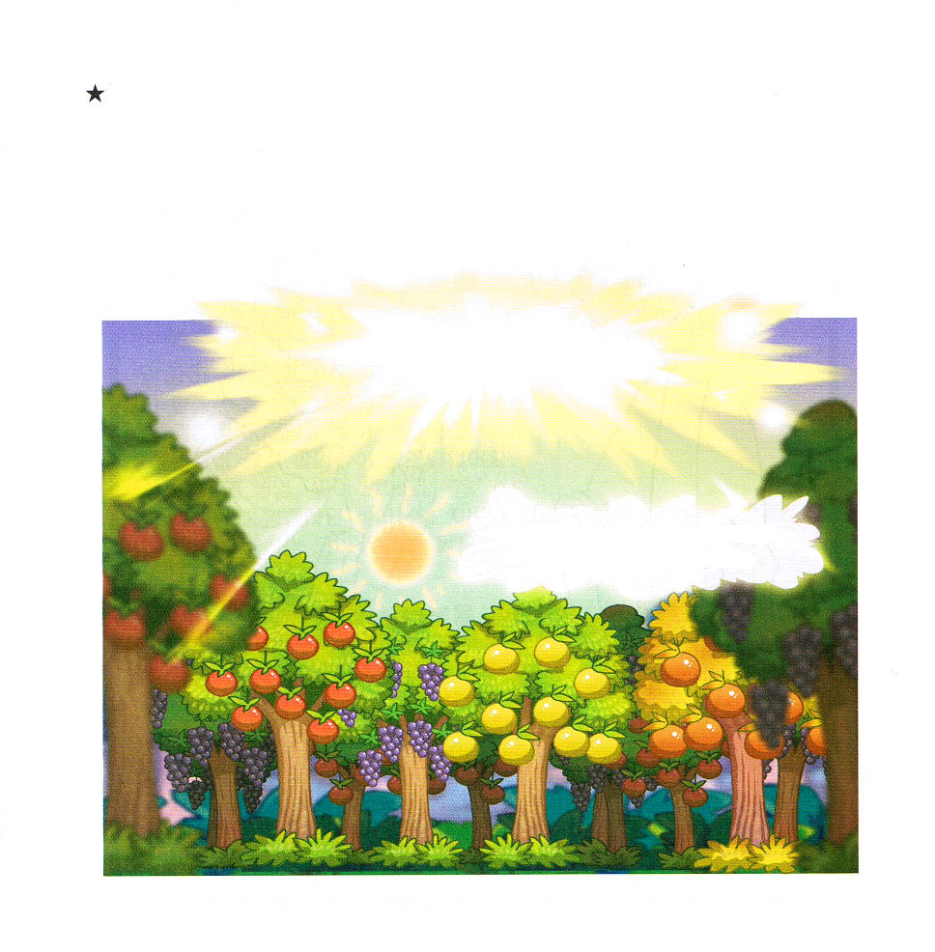

地は草や実を結ぶ野菜と種類に従って種がある実を結ぶ果樹を芽ばえさせよ！



ヨハネの福音書6:60～65
いのちを与えるのは御霊です。肉は何の益ももたらしません。わたしがあなたがたに話したことばは、霊であり、またいのちです。 (63)

1. いのちを悟らせてくださいました
(1) 五つのパンと二匹の魚の奇跡を見せてくださいました (ヨハネ6:1～13)
(2) いのちのパンをくださいました (ヨハネ6:31～32)
(3) 生ける水の川が流れ出ると言われました (ヨハネ7:38～39)
(4) 真理は自由にします (ヨハネ8:32)

2.強盗にあった教会と信徒たちを探しに来られました (ヨハネ10:1～21)
(1) 教会に盗人、強盗がいます (ヨハネ10:1)
(2) 良い牧者は羊のためにいのちを捨てます (ヨハネ10:7～11)
(3) 雇い人は羊の世話をしません (ヨハネ10:12～13)

3. 復活の祝福を説明されました
(1) ラザロがよみがえりました (ヨハネ11:24～25)
(2) 私たちの復活も言われました (ヨハネ11:25～27)
(3) 女が香油を塗りました (ヨハネ12:1～8)

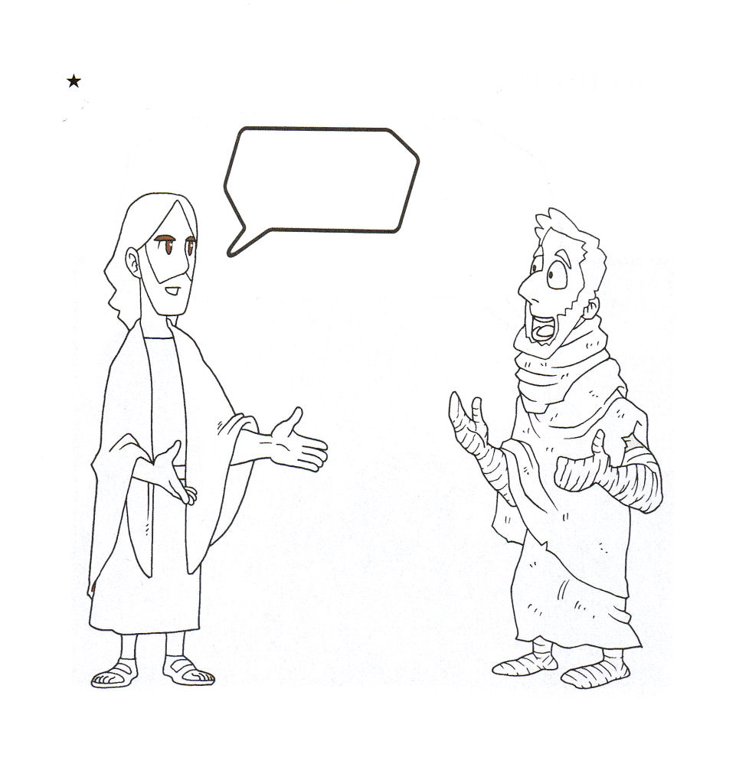

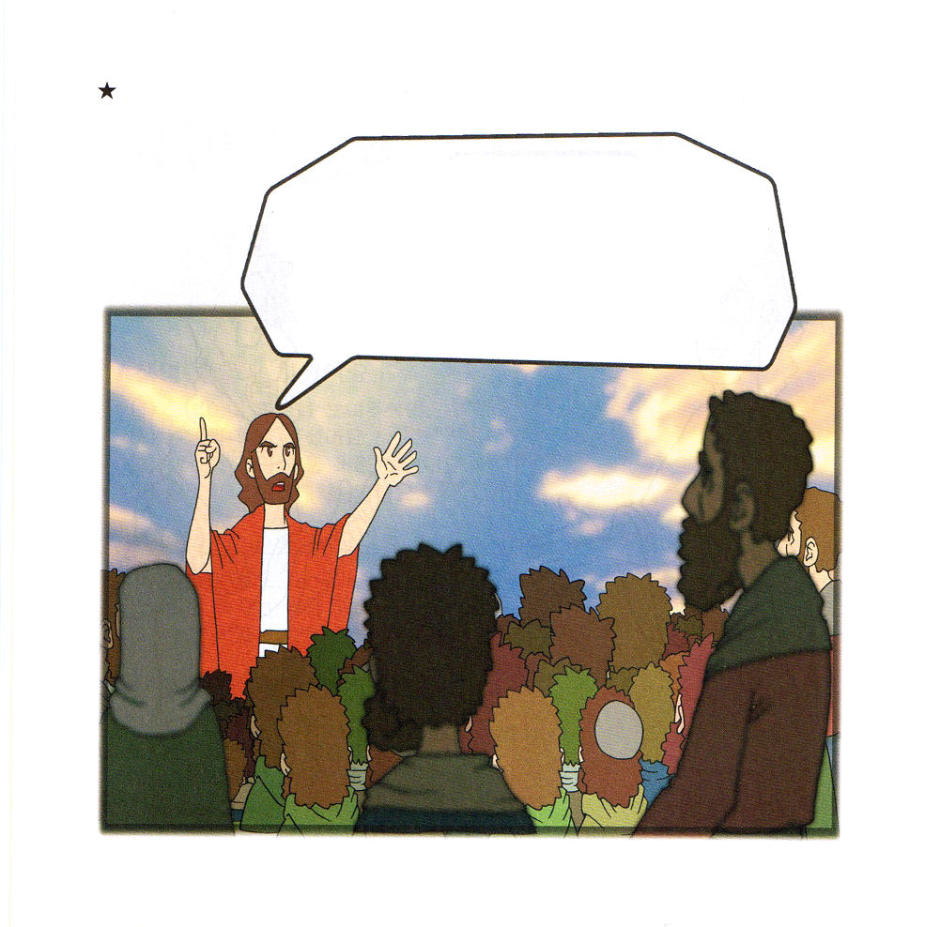

だれでも かわいているなら、
わたしの もとに きて のみなさい。
わたしを しんじる ものは、せいしょが
いっている とおりに、その ひとの
こころの おくそこから、いける
みずの かわが ながれでるようになる。

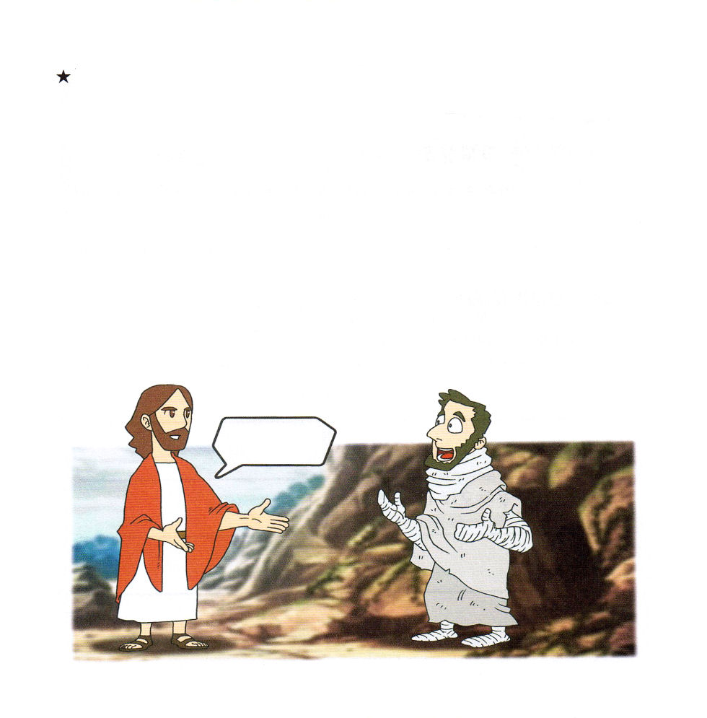



ヨハネの福音書14:16～17
わたしは父にお願いします。そうすれば、父はもうひとりの助け主をあなたがたにお与えになります。その助け主がいつまでもあなたがたと、ともにおられるためにです。その方は、真理の御霊です。世はその方を受け入れることができません。世はその方を見もせず、知りもしないからです。しかし、あなたがたはその方を知っています。その方はあなたがたとともに住み、あなたがたのうちにおられるからです。

1. もっとも根本的な命令を与えられました (ヨハネ13:1～35)

2. もっとも根本的で重要な約束を与えられました
(1) イエス様は道であり、真理であり、いのちです (ヨハネ14:6)
(2) 天国を備えられました (ヨハネ14:1～3)
(3) 助け主、聖霊を与えてくださいました (ヨハネ14:16～17、26～27)

3. 自然に勝利するいのちの約束を与えられました
(1) まことのぶどうの木についている枝は実を結びます(ヨハネ15:1～27)
(2) 聖霊がなさる働きを言われました(ヨハネ16:13～24)
(3) イエス様は世に勝ちました(ヨハネ16:25～33)

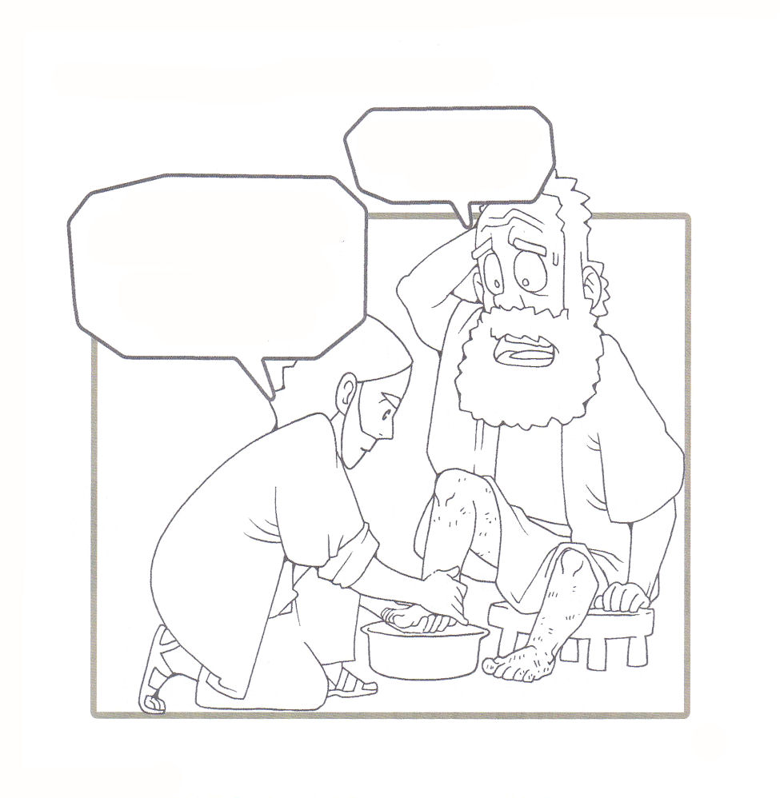

イエス様、足を洗う
ことは、いちばん
ひくいしもべが
することなのに･･･

主であり師であるこのわたしが、あなたがたの足を洗ったのですから、あなたがたもまた互いに足を洗い合うべきです。わたしがあなたがたにしたとおりに、あなたがたもするように、わたしはあなたがたに模範を示したのです。

イエスは かれに いわれた。
「わたしが みちであり、
しんりであり、
いのちなのです。
わたしを とおしてで
なければ、だれひとり
ちちの みもとに
くることは ありません。

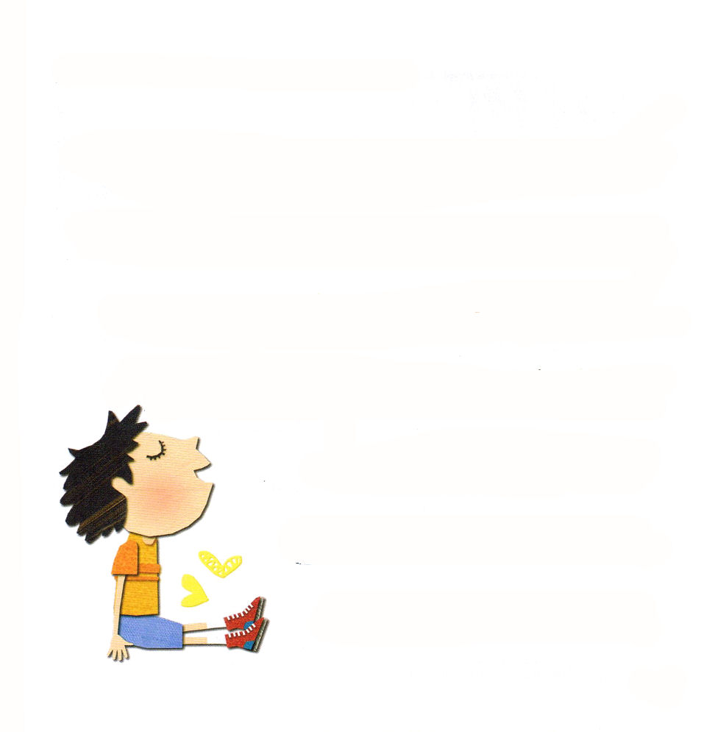

しかし、（ ）、すなわち、
ちちが わたしの なに
よって おつかわしになる
せいれいは、 あなたがたに
すべてのことを おしえ、
また、わたしが
あなたがたに はなした
すべての ことを
おもいおこさせて
くださいます。

ヨハネのふくいんしょ
１４しょう ２６せつ



ヨハネの福音書20:1
さて、週の初めの日に、マグダラのマリヤは、朝早くまだ暗いうちに墓に来た。そして、墓から石が取りのけてあるのを見た。(1)

1. 聖書の約束どおり、預言どおりにすべての苦難を受けられました
(1) ピラトの法廷に立ちました (ヨハネ18:28～38)
(2) 十字架で死んですべてを成しとげられました (ヨハネ19:28～30)
(3) 墓に入られました (ヨハネ19:38～42)

2. 神様である証拠として死に勝ちました
(1) 週の初めの日に、墓から石が取りのけてありました (ヨハネ20:1)
(2) 亜麻布がそのまま置いてありました (ヨハネ 20:2～9)
(3) 復活された姿を見せてくださいました。
マグダラのマリヤに見せられました (ヨハネ20:11～18)
弟子たちに見せられました (ヨハネ20:19～23)
トマスに見せられました(ヨハネ20:24～29)

3. 最後にペテロに頼まれました (ヨハネ21:15～18)

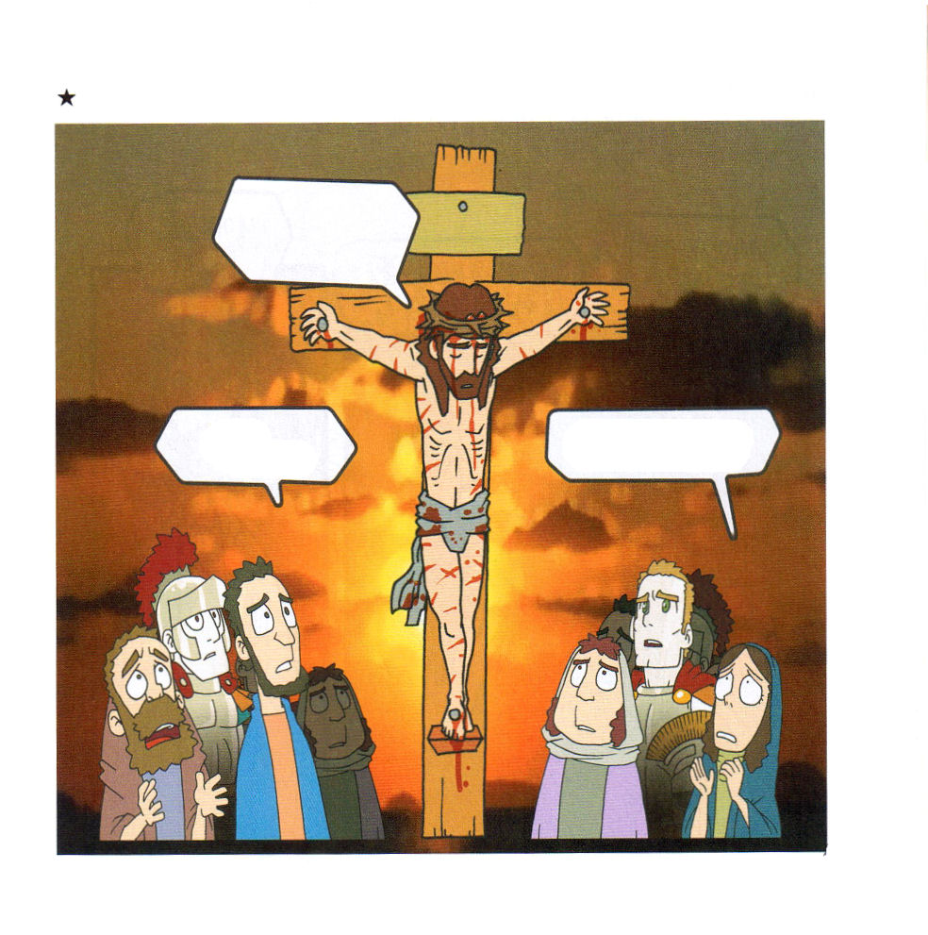

完全に・・・
死んでしまった・・・
あんなに苦難にあったら
死んで当然だろう･･･

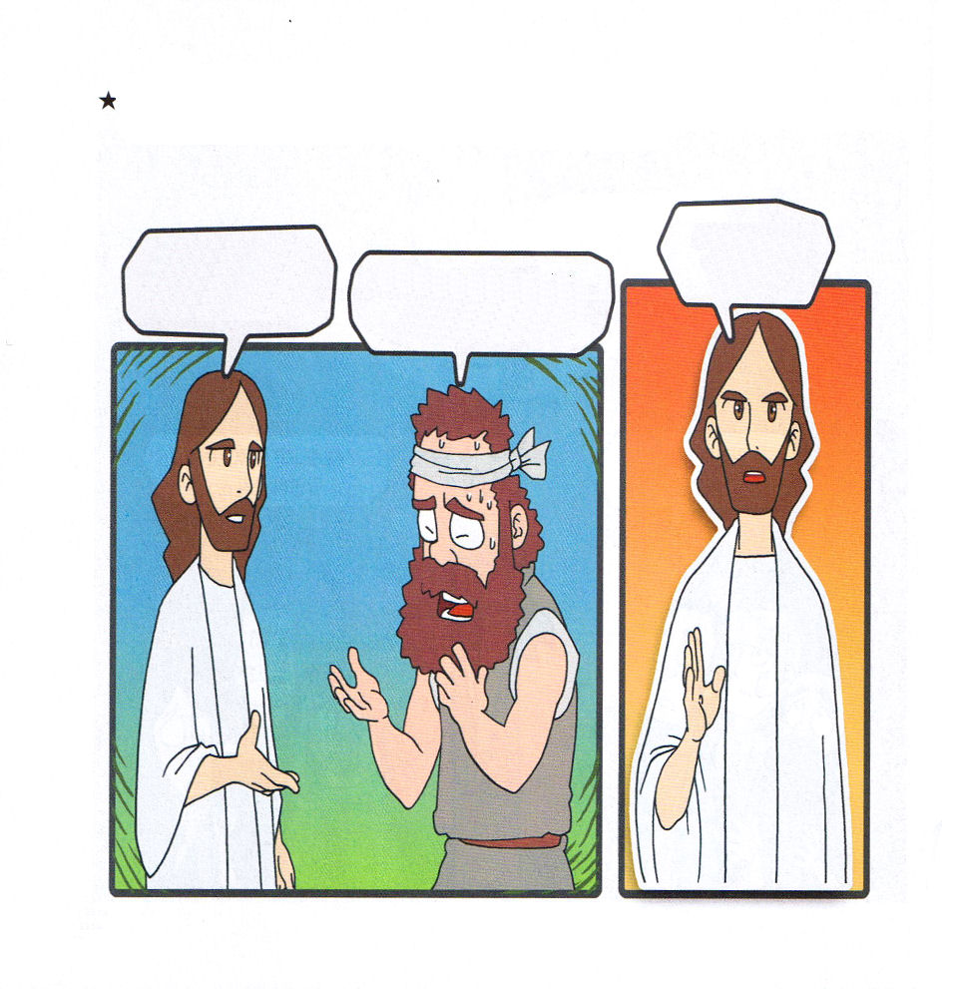
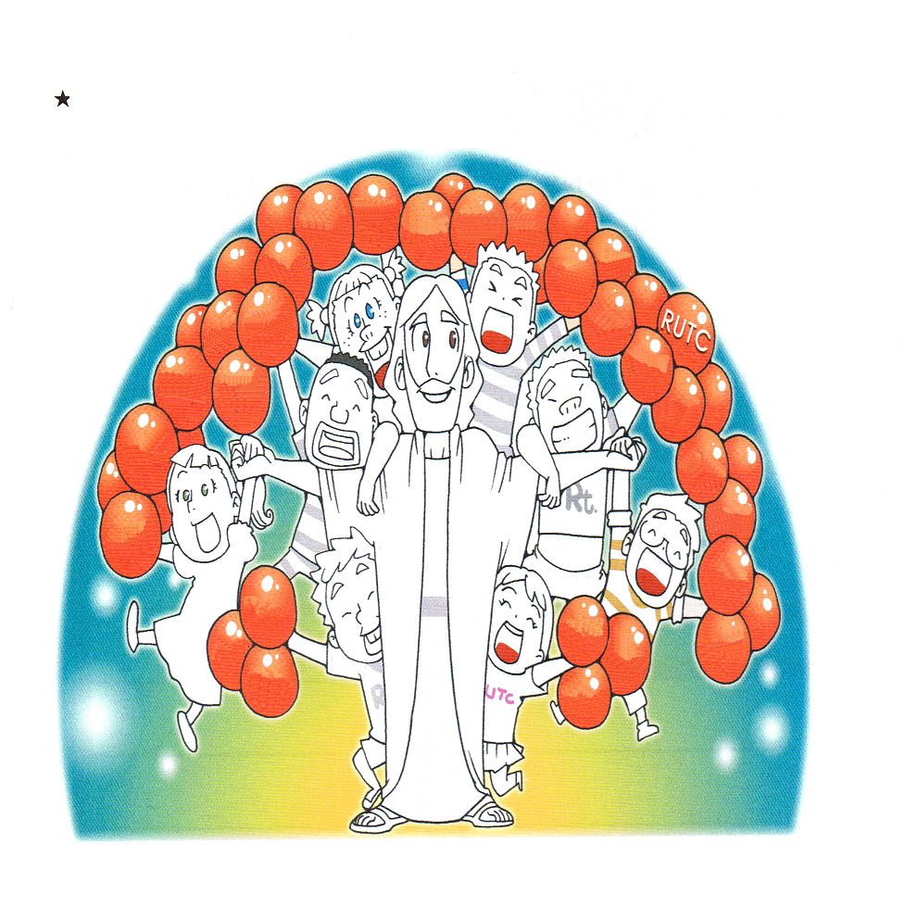

あなたは、この人たち
より、わたしのことを
愛しますか？
わたしの小羊を
飼いなさい

私が主を愛することは、主が
ごぞんじです

あじわい
でんどう
しょうこ
せんきょう
みたし
へいあん
いのち
にんたい
み
けつだん
しあわせ
しんこう
かくしん
しょうり
いやし
ちから
でし
よろこび
こたえ
じせい
ちえ
かいふく
きぼう
ゆうき
ビジョン
みちびき
ゆるし

